Тема
Синичка в витражной технике из натуральной кожи
Продолжительность - 4 учебных часа (2 занятия по 2 учебных часа)
Цель: познакомить учащихся с искусством витража, особенностями витражной техники, способами воплощения витражной техники в изделиях из кожи.
Задачи:
Обучающая: дать представление о Витраже, Витражной технике, основных алгоритмах изготовления изделий из кожи в витражной технике;
Развивающая: способствовать формированию навыков витражной техники при изготовлении изделий из кожи, развивать фантазию и воображение;
Воспитательная: способствовать воспитанию у учащихся аккуратности и собранности при выполнении изделий, трудолюбия, умения слушать, коммуникабельности.
ЗАНЯТИЕ 2
1. Бумажку, к которой приклеены заготовки оторвите, максимально убирая этот слой.
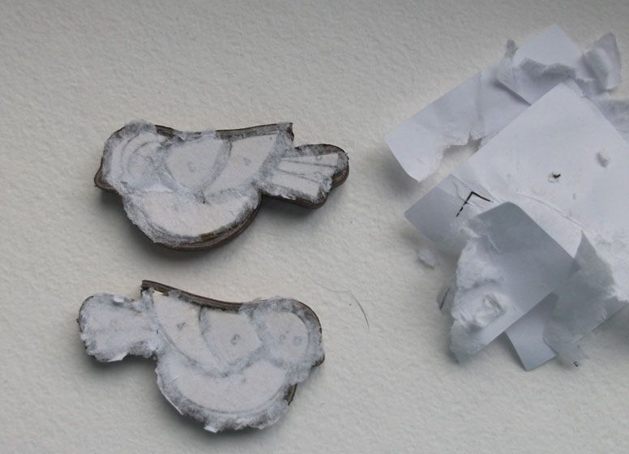

2-3. Излишки бумаги и клея аккуратно срежьте маникюрными ножницами.

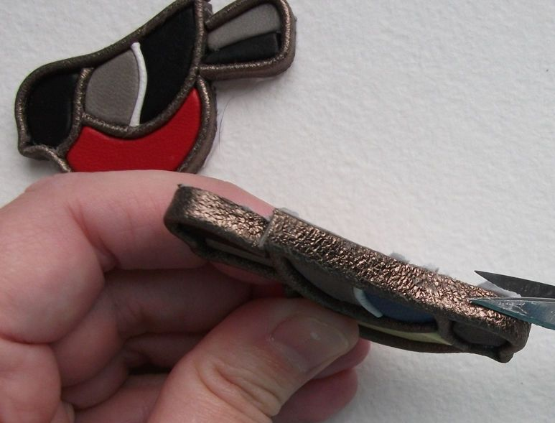

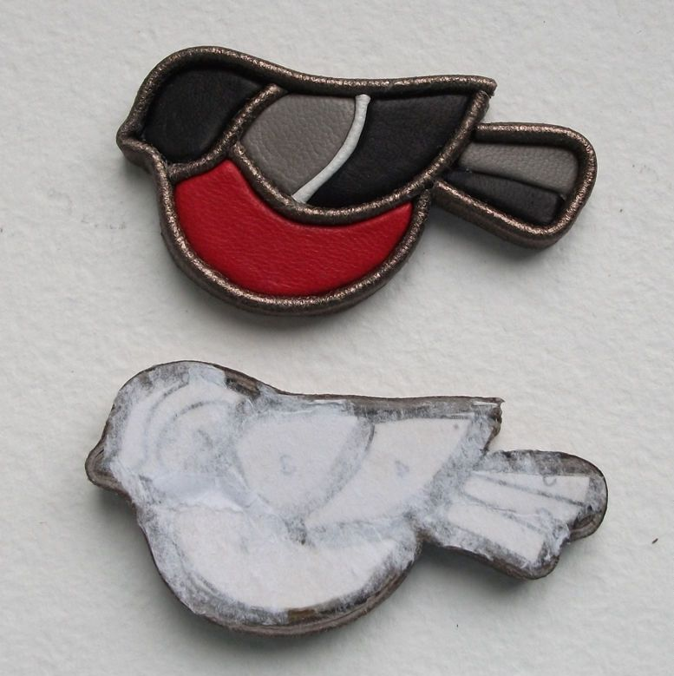

4. Осталось оформить заднюю сторону броши. Для этого на изнаночной стороне плотной кожи (с прокрашенным срезом) обведите птичку и вырежьте её по контуру.
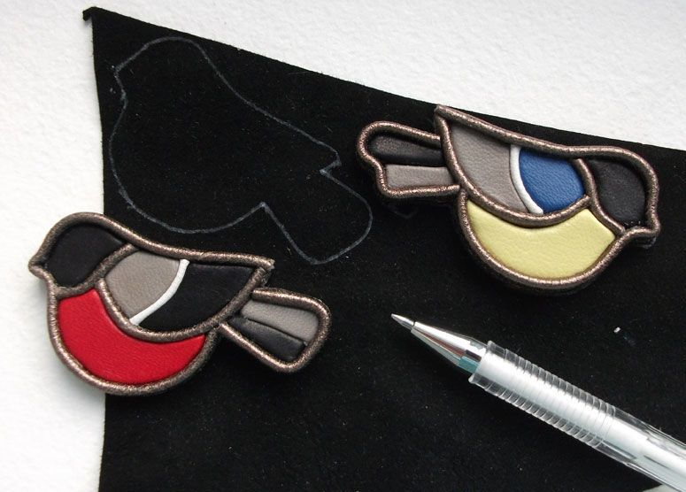

5-6. На этой детальке наметьте отверстия для булавки и пробейте их пробойником (с левой стороны — диаметром 5 мм, с правой — 3 мм).

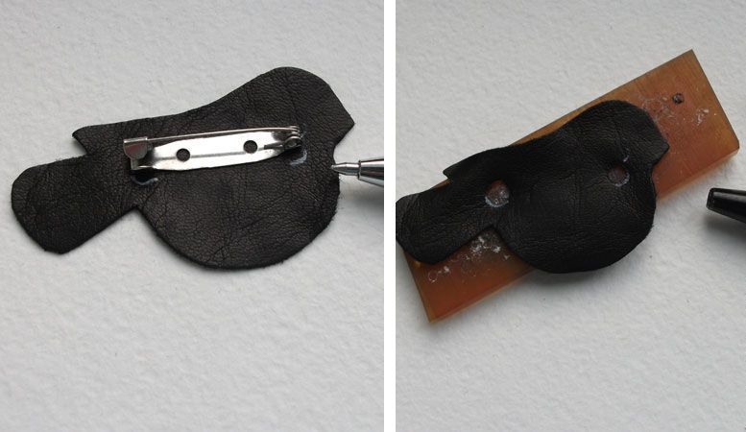
7. С изнаночной стороны вставьте булавку для броши.
8. Изнаночную сторону птички смажьте клеем ПВА и приложите на неё подготовленную деталь задней стороны.

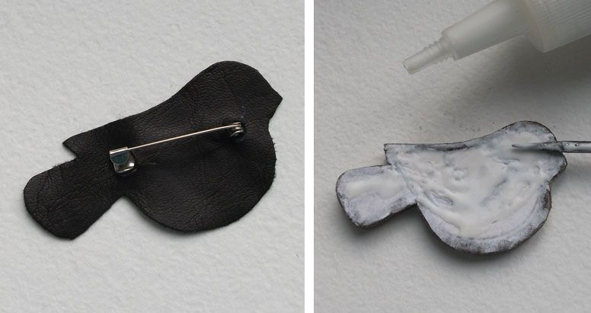

9. Кожу прижмите мягкой тряпочкой, стараясь не растягивать её.
10. Если всё-таки задняя сторона выходит за контуры брошки, то маникюрными ножницами аккуратно срежьте излишки.
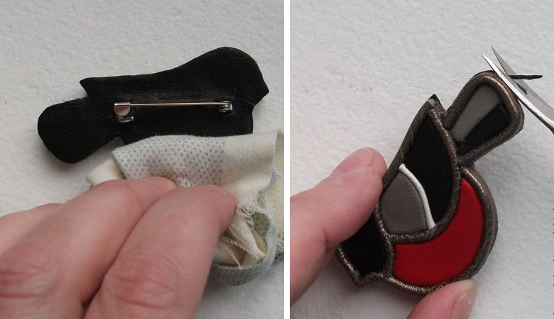
11. Серебристым акриловым контуром подкрасьте единственный открытый срез жгутика и в нужном месте нарисуйте глазик.

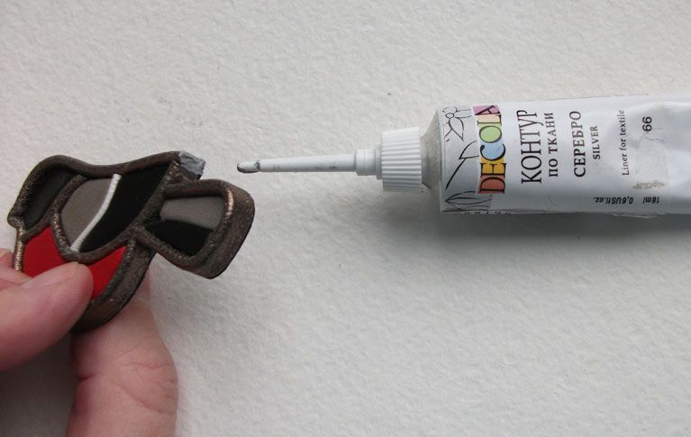
12. У синички на мордочке приклейте белую деталь-аппликацию и глазик. Обратите внимание — для этой синички у меня был жгутик подлиннее, поэтому я обернула им всё крылышко (избегая открытого среза). А если бы длины жгутика хватило, то можно было бы обернуть и хвостик.

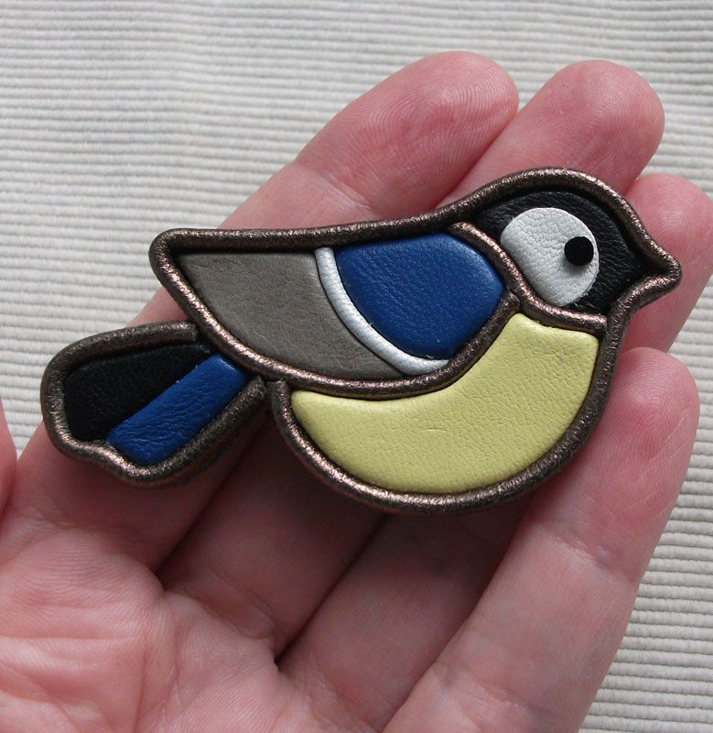

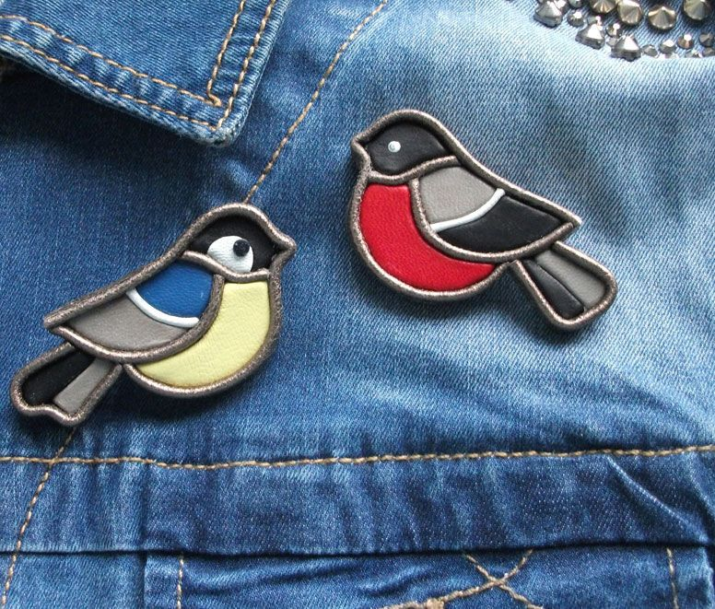
По такому же принципу можно выполнить любую задумку, разбив изображение на кусочки мозаики.

Использована информация с сайта
© https://www.livemaster.ru/topic/2328351-delaem-sinichku-v-vitrazhnoj-tehnike-iz-kozhi

